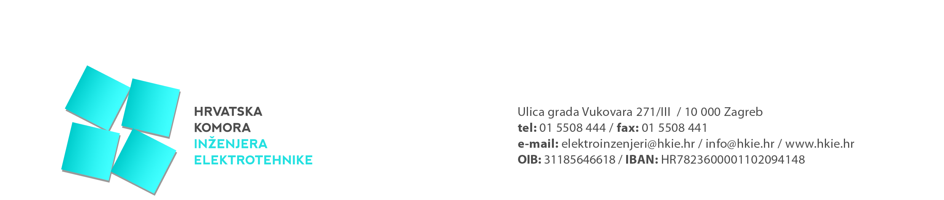

Izvješće s održane 40. sjednice Upravnog odbora
Hrvatske komore inženjera elektrotehnike

Četrdeseta sjednica UO HKIE održana je dana 01. rujna 2022. u Zagrebu.

Na sjednici je razmatrano 9. točaka dnevnog reda:

- Aktivnosti u Komori
- Usvajanje zapisnika s 39. sjednice UO HKIE
- Zaključci, odluke, preporuke
- Izvještaj o izvršenju godišnjeg plana prihoda i rashoda za Komoru za siječanj – srpanj 2022. godinu
- Prijedlog dnevnoga reda 14. sjednice Skupštine Komore
- Stručno usavršavanje – realizacija plana za 2022. godinu
- Aktivnosti i organizacija 14. Dana inženjera elektrotehnike
- Problematika ureda za samostalno obavljanje poslova projektiranja i/ili stručnog nadzora građenja
- Razno
- sponzorstvo konferencije SST 2022

Predsjednik Komore obavijestio je članove UO HKIE o aktivnostima u Komori od 30.06.2022. do 01.09.2022. godine, kao što su: dva zaprimljena zahtjeva za naknadu štete po polici osiguranja, Odluka o odgodnom učinku Upravnog suda Rijeka, ispitivanje stegovne prijave te traženje dodatnih obavijesti, sastanak Organizacijskog odbora 14.DIE i sastanak sa sudionicima okruglog stola na 14.DIE s gđom Tinom Jakaša

G. Novak je po kontima obrazložio Financijsko izvješće o izvršenju godišnjeg plana prihoda i rashoda za Komoru za siječanj – srpanj 2022. godinu.

UO HKIE je prihvatio dnevni red 14. sjednice Skupštine Komore koja će se održati 30.09.2022. u 09,00 sati u Vodicama, a predsjednik Komore je izvijestio članove UO HKIE o pripremama i aktivnostima za 14.DIE.

G.Karin izvijestio je članove UO HKIE o održanim seminarima na kojima je do sada bilo prijavljeno 5665 polaznika, a seminar eGrađevinski dnevnik odslušalo je 837 članova Komore.

UO HKIE je zaključio da: „Samostalno obavljanje poslova projektiranja i/ili stručnog nadzora građenja kroz ured definira se kao samostalna profesionalna djelatnost koja zahtjeva rad u punom radnom vremenu“ i donio odluku o sponzoriranju konferencije SST 2022 u iznosu od 4.000,00 kuna.

